**14-րդ շաբաթ**

**Ամսաթիվ՝** —————————

**Կրթական հարթակ՝ 3-րդ**

**ՈՒսուցիչ՝** —————————————————

**Դասագիրք՝ «Մայրենի 2», Անժել Քյուրքչյան**

**Բառագիտության կրկնողություն**

* **Վերհիշել հետևյալ բառերի բացատրությունները՝**
  + պարսատիկ ————————————————
  + սահնակ ————————————————
  + աղվամազ ————————————————
  + հալածել ————————————————
  + բլրակ ————————————————
* **Վերհիշել հետևյալ բառերի հոմանիշները**
  + խփել ————————————————
  + տխուր ————————————————
  + աղմուկ ————————————————
  + ջարդել ————————————————
  + պսպղալ ————————————————
* **Վերհիշել հետևյալ բառերի հականիշները**
  + Իջնել ————————————————
  + Տալ ————————————————
  + Բռնել ————————————————
  + Գոհ ————————————————
  + Խառնվել ————————————————

**Նոր դաս**

**Բառագիտություն**

* **Աշխատանքային տետրում արտագրիր և սովորիր հետևյալ բառերի բացատրությունները**
  + փարթամ – առատ ճյուղերով
  + կաղկանձել – ցավից ուժեղ լացել
  + արկած-անակնկալ դեպք
  + համերաշխ- հաշտ, խաղաղ
  + ձնաբուք – ձնահողմ
* **Աշխատանքային տետրում արտագրիր և սովորիր *հետևյալ* բառերի հոմանիշները։**

  + պատրաստել– սարքել
  + հանձնարարություն-առաջադրանք
  + ապրել-բնակվել
  + ուրախություն-բերկրանք
  + շտապ-արագ
* **Աշխատանքային տետրում արտագրիր և սովորիր *հետևյալ բառերի հականիշները:***

  + Կամաց-արագ
  + Ուղիղ-ծուռ
  + Քաղցր-դառը
  + Անվախ-վախկոտ
  + Ժիր-ծույլ
* **Աշխատանքային տետրում արտագրիր և սովորիր հետևյալ բառերի ուղղագրությունը** *ձագուկ, ընդհանուր, Լևոն, ջարդել, շպրտել:*

**Քերականություն Կրկնել նախադասության տեսակների վերաբերյալ նախորդ դասի դասանյութը։**

* Նախադասության տեսակներն՝ ըստ կազմության։
* Պարզ նախադասության տեսակները՝ պարզ համառոտ և պարզ ընդարձակ։ Բացատրել և բերել օրինակներ։
* Բարդ նախադասություններ: Սահմանումը և օրինակներ

***Հանձնարարություն –***

* Տետրում կազմել երկու պարզ նախադասություն, երկու բարդ նախադասություն:
* Տետրում արտագրել “Ձնեմարդը” տեքստի 1-ին մասը. Գյուրջինյան, էջ 99-րդ:

**Մշակույթ** - **Ձմեռ Պապ և Ամանորի սովորույթները**

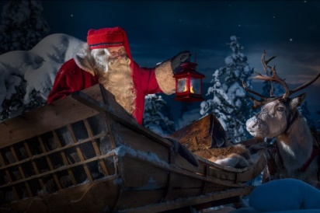 **Ձմեռ պապ**

Ձմեռ պապը ձմեռային սառնամանիքների տիրակալն է համարվել` կապույտ կամ կարմիր քուրքով, երկար ու սպիտակ մորուքով, տաք ձեռնոցներով ու գավազանով: Ապրել է սառցե խրճիթում: Սկզբում Ձմեռ պապից վախեցել ու պաշտել են.  ձմեռային արևադարձի և գարնան գիշերահավասարի օրերին դուռ ու լուսամուտ լայն բացել են, որ նա անարգել տուն մտնի, նրան նվեր են տվել, սիրաշահել, հատուկ ուտելիք առանձնացրել, որպեսզի խնայի ցանքերը և ցրտահարությամբ չոչնչացնի:

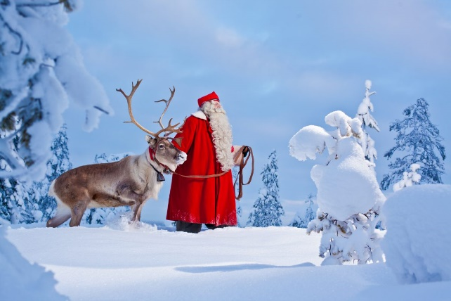Ձմեռ պապի կերպարը ժամանակի ընթացքում փոխվել է. նա վերածվել է նվիրատուի և երեխաների ցանկալի հյուրի: Ավելին, Ձմեռ պապի կողքին  հայտնվել է նրա թոռնուհին՝ շիկահեր Ձյունանուշը, դարձել Ձմեռ պապի օգնականը

**Նոր տարվա ավանդույթները**

Ամանորը սիրում եւ անհամբերությամբ սպասում են գրեթե բոլորը: Այն եզակի տոներից է, որը նշում են ողջ աշխարհում ազգային տարբեր ավանդույթներով, բայց, իհարկե, խորհուրդը մեկն է` ճանապարհել հին տարին եւ խանդավառությամբ դիմավորել նորը:

Իտալիայում, օրինակ, կարծում են, որ Նոր տարին պետք է դիմավորել` ազատվելով հին իրերից, վատ ու տխուր հիշողություններից: Իտալացիները մինչ օրս էլ պահպանել են դեկտեմբերի 31-ի գիշերը պատուհանից հին իրերը դուրս նետելու ավանդույթը:

Իսպանիայում եւ Պորտուգալիայում, որտեղ խաղողի վազը համարվում է սիրո եւ ընտանեկան երջանկության խորհրդանիշ, տարեմուտի գիշերը ժամացույցի վերջին տասներկու զանգի ընթացքում ուտում են խաղողի տասներկու հատիկ եւ գալիք տարվա բոլոր ամիսների համար երազանք պահում:

Հնուց ի վեր Ամանորը դիմավորելու բազմաթիվ հետաքրքիր սովորույթներ ձեւավորվել են նաեւ մեզանում։

* Հայ գյուղացիներն Ամանորի գիշերը եկեղեցու զանգերի հետ բացում էին տան դուռը` հին տարվա չարքերը դուրս անելու եւ նոր տարվա բարիքներն ընդունելու համար:
* Առավոտյան դուռն առաջինը տան մեծն էր բացում, որպեսզի երկար տարիներ իր տնից անպակաս լիներ։
* Ամանորի նախօրեին ամենուր հաց էին թխում. եթե նույնիսկ մեծ քանակությ ամբ հաց ունենային, նոր տարին պետք էր նոր հացով սկսել:
* Ընթրիքից հետո` կեսգիշերին, երիտասարդները գնում էին թարմ ջուր բերելու: Տան առատությունը ապահովելու համար վաղ առավոտյան բերած ջուրը ցանում էի ն տան անկյուններում
* Հնում Նոր տարվա գիշերը տան դուռը երբեք չէր փակվում, վաղ առավոտից սկսվում էին այցելությունները: Թե՛ տնեցիները, թե՛ այցելուները տուն էին մտնում առաջինը աջ ոտքով,  այլապես ձախորդություններն անպակաս կլինեին:
* Ամանորին բոլոր հյուրերը խիստ ցանկալի էին: Այցելում էին ազգի մեծերին, ծնողներին, հարեւաններին, քահանային եւ համայնքի ղեկավարին:
* A picture containing text, indoor

  Description automatically generatedՀայերը եղևնու փոխարեն Ամանորին զարդարում էին **ձիթապտղի կամ խնկի ծառ**։ Ծառի հաստ ճյուղերը եկեղեցում օրհնելուց հետո տանում էին տուն, ամրացնում նախապես թխված ծիսական մեծ հացի վրա ու դնում սեղանի կենտրոնում: Այդ ճյուղը **Կաղանդի ծառ** կամ **կենաց ծառ** է կոչվում: Տան անդամները զարդարում էին ճյուղերը զանազան մրգերով, ցորենի հասկերով, քաղցրավենիքով, ընկույզով, փոքրիկ քսակներով՝ որպես առատության ու լիության խորհրդանիշ:
* Ամանորի տոնական սեղանին դրել են նաև ծիսական հաց, որը կոչվել է **տարի-հաց**։ Դրա մեջ փոքրիկ իր են դրել (օրինակ` մետաղադրամ), և բաժանել ընտանիքի անդամներին. ում բաժին է ընկել այդ փոքրիկ իրով հացի կտորը, նրա համար ակնկալվել է բարեհաջող տարի:

**Հարցեր և առաջադրանքներ**

* Ո՞վ էր համարվել Ձմեռ պապը հնում։ Նկարագրիր նրա հագուստները։
* Որտե՞ղ էր ապրում նա։ Ինչու՞ էին նրանից մարդիկ վախենում։
* Ինչու՞ էին նվերներ տալիս Ձմեռ պապին հին ժամանակներում։
* Ինչպիսի՞ն է Ձմեռ պապը հիմա։
* Ինչպե՞ս են մարդիկ տոնում Ամանորը (Նոր տարին) տարբեր երկրներում։
* Ինչպե՞ս են հայերը տոնել Ամանորը հին ժամանակներում։
* Ի՞նչ հին հայկական ամանորյա ավանդույթներ սովորեցիր։
* Պատմիր ծիսական հացի մասին։ Ի՞նչ իմաստ է այն ունեցել։

**Տնային հանձնարարություններ**

***Գրականություն***

Սահուն կարդալ Վարժ կարդալ **«Ձնեմարդը»** տեքստը և պատասխանել հետևյալ հարցերին։

* Ովքե՞ր են պատմության հերոսները։
* Երեխաներն ի՞նչ նամակ գրեցին Ձմեռ պապիկին և ինչու:
* Պատմի՛ր, Ձնեմարդն ի՞նչ արկածներ ունեցավ անտառում:
* Նա ինչի՞ շնորհիվ կարողացավ իրականացնել երեխաների խնդրանքը:

**Բառագիտություն –** Բառատետրում արտագրել և սովորել աշխատանքային փաթեթում ներառված բացատրական բառերը, հոմանիշները, հականիշները և ուղղագրական բառերը։

**Քերականություն – Կրկնողություն - Նախադասություն։ Նախադասության կազմությունը**։ Վերանայել նախորդ դասին սովորած դասանյութը, կարողանալ սեփական խոսքերով վերարտադրել ևպատասխանել հարցերին և բերել օրինակներ։

**Կատարել աշխատանքային փաթեթի հանձնարարությունները։**

**Մշակույթ - Ձմեռ Պապ և Ամանորի սովորույթները** Դասանյութը՝ աշխատանքային փաթեթում։ Կարողանալ պատմությունը պատմել սեփական խոսքերով և պատասխանել հարցերին։